**МИНИСТЕРСТВО ОБРАЗОВАНИЯ РЕСПУБЛИКИ БЕЛАРУСЬ**

**БЕЛОРУССКИЙ ГОСУДАРСТВЕННЫЙ УНИВЕРСИТЕТ**

Факультет прикладной математики и информатики

Карпович Артём Дмитриевич

Отчет по лабораторной работе №5 студента 2 курса 6 группы

Преподаватель

Малашенко Елена Семеновна

Минск, 2023

# Создать на языке T-SQL БД своей выбранной предметной области (по индивидуальному заданию) .

Указать для файла данных: логическое имя (NAME), физическое расположения файла данных (FILENAME), начальный размер устанавливаем в МБ (SIZE), максимальный размер в МБ (MAXSIZE), и приращения указываем всего лишь в МБ . Для файла журнала транзакций указать соответствующие данные

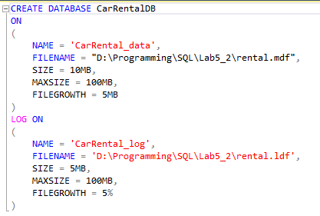

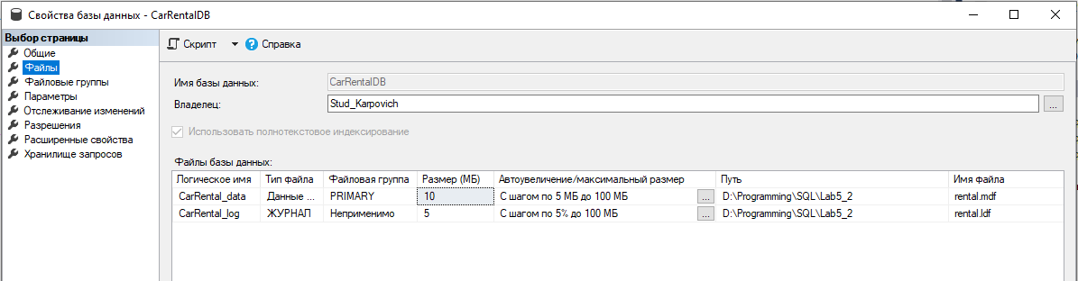

## Создать и описать на языке T-SQL наборы данных (таблицы) спроектированной вами реляционной БД предметной области, отношения, которых должны быть у вас согласно Лаб. Раб. 4. описаны в 3НФ.

Использовать Ограничения PRIMARY KEY, NULL, NOT NULL, UNIQUE, CHECK. При необходимости использовать столбец идентификаторов (IDENTITY), а также значения по умолчанию для столбца (DEFAULT).

Часть ограничений установить на уровне столбца, часть на уровне таблицы.

Дать имена ограничениям (CONSTRAINT). Определить внешние ключи. FOREIGN KEY.

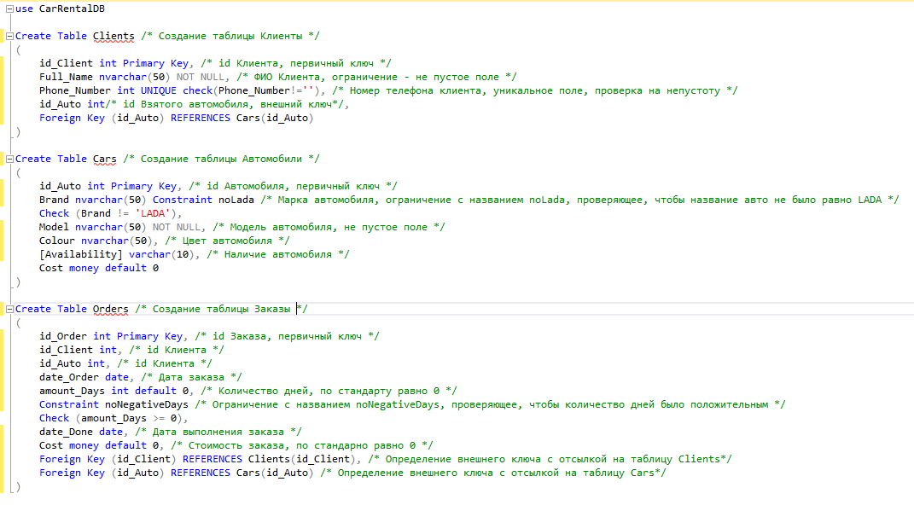

# Создать диаграмму (диаграммы) БД в SSMS, созданных вами выше таблиц данных на языке T-SQL.

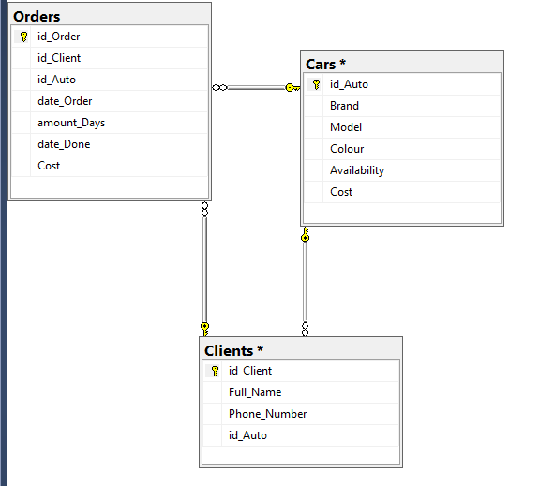

1. **Заполнить БД, наборы данных, данные ввести используя инструкцию INSERT [INTO] имя_таблицы [(список_столбцов)] VALUES (значение1, значение2, ... значениеN).**

По каждой таблице ввести не менее 10 записей.

*Заполнение таблицы Клиенты:*

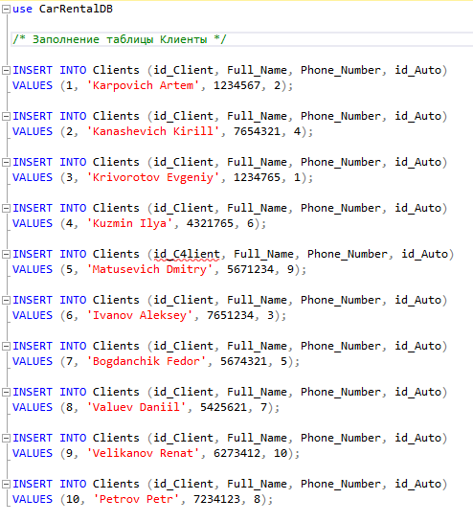

*Заполнение таблицы Автомобили:*

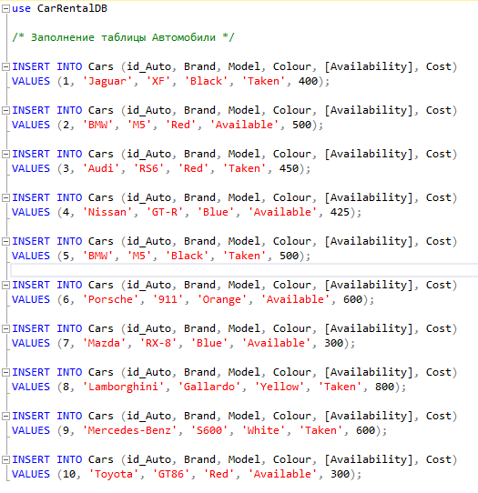

*Заполнение таблицы Заказы:*

